บทที่ 3

การดึงลักษณะเด่น

ขั้นตอนการเตรียมข้อมูลภาพ
ลักษณะของภาพที่ใช้ในการทดลอง
ลักษณะของภาพที่ใช้ในการทดลอง เป็นภาพถ่ายของวัตถุที่อยู่บนพื้นฉากสีขาว แล้วแปลงเป็นภาพระดับสีขาวเทา 256 ระดับ โดยสีที่ 0 จะเป็นสีที่ดำสุดแล้วไล่เฉดสีความสว่างตามระดับไปจนถึงสีที่ระดับ 255 จะเป็นสีที่ขาวสุด และรูปที่ใช้กำหนดขนาดไว้ที่ 128*128 จุดภาพ (Pixel) ดังรูปที่ 3-1

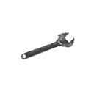
รูปที่ 3-1 แสดงภาพเงาโครงร่างวัตถุที่รับเข้ามาใช้ในโครงงาน

แปลงภาพที่รับเข้ามาเป็นภาพขอบ
เริ่มจากนำภาพระดับสีขาวเทา 256 ระดับสีที่รับเข้ามาแปลงให้เป็นภาพ 2 ระดับสี คือสีดำเป็นสีที่ 0 แทนจุดของวัตถุ และสีขาวเป็นสีที่ 1 แทนฉาก จากนั้นจะเป็นการนำเอาภาพวัตถุที่เป็นภาพ 2 ระดับสีมาทำการหาขอบของวัตถุโดยใช้ ตรารงกรองขอบตามทฤษฎีของลาปาส แสกนกรองจุดภาพทั้งหมด ตั้งแต่มุมบนซ้าย ไปจนถึงมุมล่างขวา ซึ่งตารางกรองขอบจะมีลักษณะดังนี้

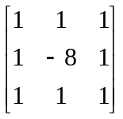

ซึ่งภาพสองระดับของวัตถุ แสดงในรูปที่ 3-2 และภาพขอบของวัตถุ แสดงในรูปที่ 3-3

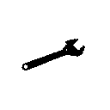
รูปที่ 3-2 แสดงภาพสองระดับ
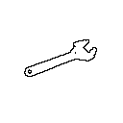

รูปที่ 3-3 แสดงภาพขอบของวัตถุ

ขั้นตอนการดึงและทำนอร์มอลไลซ์ลักษณะเด่นของวัตถุ

ขั้นตอนการดึงลักษณะเด่น

เมื่อได้ภาพสองระดับและภาพขอบของวัตถุแล้ว จะทำการหาลักษณะต่างๆของวัตถุที่จะใช้ในการกำหนดเป็นลักษณะเฉพาะของแต่ละวัตถุ ในโครงงานนี้จะใช้ลักษณะต่างๆ 4 ตัวคือ จำนวนของขอบในแต่ละส่วน จำนวนพื้นที่ในแต่ละส่วน ระยะขอบที่อยู่ใกล้และไกลที่สุดที่เทียบกับจุดศูนย์กลางของวัตถุในแต่ละส่วน โดยแต่ละส่วนนี้จะแบ่งตามช่วงมุมองศาช่วงละ 30 องศาได้เป็น 12 ส่วน ดังนั้นจะได้ข้อมูลลักษณะต่างๆเป็น 4*12 = 48 ตัว ที่จะใช้ในการกำหนดเป็นลักษณะของแต่ละวัตถุ ขั้นตอนการหาลักษณะต่างๆดังรูปที่ 3-4

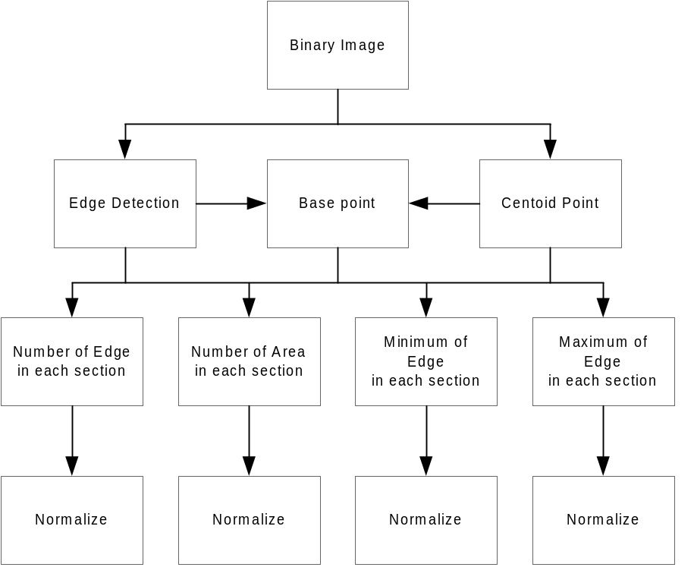
รูปที่ 3-4 แสดงขั้นตอนการหาลักษณะเด่น

ลำดับขั้นตอนการหาลักษณะต่างๆดังนี้คือ เมื่อได้ภาพสองระดับแล้วก็นำมาใช้ในการหาจุดศูนย์ถ่วงของวัตถุและหาภาพขอบของวัตถุ โดยจุดศูนย์กลางของวัตถุหาได้จากสมการ
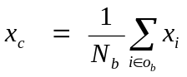
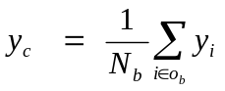

ซึ่งอธิบายตัวแปรไปแล้วในส่วนของทฤษฎี จากสูตรเป็นการหาค่าเฉลี่ยสะสมของค่าตำแหน่งในแนวแกนนอน และแกนตั้ง ซึ่งก็จะได้เป็นตำแหน่งของจุดศูนย์ถ่วงของวัตถุ แสดงดังรูปที่ 3-5

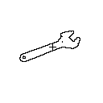
รูปที่ 3-5 แสดงตำแหน่งจุดศูนย์ถ่วงของประแจ

ต่อไปเป็นการหาภาพขอบซึ่งได้อธิบายไปแล้วในหัวข้อการหาภาพขอบ ตอนนี้เมื่อได้จุดขอบทั้งหมดของภาพและจุดศูนย์ถ่วงของภาพแล้ว ก็จะนำข้อมูลที่ได้ทั้งสองนี้มาใช้ในการหาจุดอ้างอิงซึ่งเป็นจุดขอบของวัตถุที่มีระยะห่างจากจุดศูนย์ถ่วงมากที่สุด แสดงดังรูปที่ 3-6

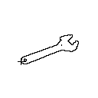
รูปที่ 3-6 แสดงตำแหน่งของจุดอ้างอิงของขอบ

เมื่อได้ลักษณะและจุดอ้างอิงต่างๆครบแล้วต่อไปก็เป็นการหาลักษณะต่างๆโดยแบ่งวัตถุออกเป็นส่วนตามช่วงขององศาส่วนละ 30 องศาให้จุดศูนย์ถ่วงเป็นจุดศูนย์กลางของพิกัด และให้จุดอ้างอิงเป็นจุดเริ่มที่ 0 องศาของขอบ จากนั้นก็เริ่มหาลักษณะต่างๆ 4 ตัวคือ จำนวนของขอบในแต่ละส่วน จำนวนพื้นที่ในแต่ละส่วน ระยะของขอบที่อยู่ใกล้และไกลที่สุดที่เทียบกับจุดศูนย์ถ่วงของวัตถุในแต่ละส่วน

การทำนอร์มอลไลซ์ลักษณะเด่นของวัตถุ (Normalization)
การหาค่าต่างๆที่เป็นจุดอ้างอิงแล้วนำมาเปรียบเทียบกับค่าใดๆแล้วทำให้ได้ค่ามาตรฐานเพื่อการประมวลผลที่ได้จะไม่ขึ้นกับการหมุน ตำแหน่งภาพของวัตถุ ขนาดของภาพวัตถุ และเป็นการกำหนดขอบเขตของค่าข้อมูลด้วย
จากขั้นตอนการหาจุดศูนย์ถ่วงเพื่อนำมาเป็นจุดศูนย์กลางก็เป็นการกำหนดตำแหน่งที่ใช้อ้างอิงสำหรับจุดต่างๆในภาพและจุดอ้างอิงของขอบเป็นตัวกำหนดจุดองศาของการแบ่งส่วน
ขั้นตอนนี้เป็นการนำข้อมูลที่ได้จากขั้นตอนการหาลักษณะต่างๆทั้งหมด 36 ตัวมาแปลงให้อยู่ในรูปมาตรฐานค่าที่ได้จะเป็นค่าระหว่าง 0-1 ก่อนที่จะนำไปใช้กำหนดค่าให้แต่ละวัตถุในนิวรอนเน็ทเวิร์ค โดย
1. การแปลงข้อมูลจำนวนขอบในแต่ละส่วนใช้สมการดังนี้
(จำนวนของจุดขอบในส่วนนั้นๆ) / (จำนวนของจุดขอบในส่วนที่มีจำนวนจุดขอบมากที่สุด)

2. การแปลงข้อมูลจำนวนพื้นที่ในแต่ละส่วนใช้สมการดังนี้

(จำนวนของพื้นที่ในส่วนนั้นๆ) / (จำนวนของพื้นที่ในส่วนที่มีจำนวนพื้นที่มากที่สุด)
3. การแปลงข้อมูลระยะของจุดขอบที่มากที่สุดในแต่ละส่วนใช้สมการดังนี้
(ระยะของจุดขอบที่มากที่สุดในส่วนนั้นๆ) / (ระยะของจุดขอบที่มากที่สุดในส่วนที่มีระยะของจุดขอบที่มากที่สุดมากที่สุด)
4. การแปลงข้อมูลระยะของจุดขอบที่น้อยที่สุดในแต่ละส่วนใช้สมการดังนี้
(ระยะของจุดขอบที่น้อยที่สุดในส่วนนั้นๆ) / (ระยะของจุดขอบที่น้อยที่สุดในส่วนที่มีระยะของจุดขอบที่น้อยที่สุดมากที่สุด)

การดึงและการทำนอร์มอลไลซ์ลักษณะเด่นของวัตถุด้วยวิธีนี้ ทำให้สามารถแก้ปัญหาวัตถุที่มีความแปรผันของตำแหน่งการวาง ด้วยการใช้จุดศูนย์ถ่วงมาเป็นจุดกำเนิดของระบบพิกัดเชิงขั้ว และการแปรผันในเรื่องของขนาดของวัตถุนั้นมีการแก้ด้วยข้อมูลที่ทำนอร์มอลไลซ์ ส่วนการแปรผันจากการหมุนของวัตถุจะแก้โดยวิธีการเรียงข้อมูลสักษณะเด่นตามลำดับซึ่งใช้จุดอ้างอิงเป็นจุดเริ่มต้น
อย่างไรก็ตาม ในกรณีของความบิดเบือนของมุมมอง หรือกรณีที่วัตถุมีจุดที่มีรัศมีมากที่สุดอยู่หลายจุด ปัญหานี้แก้ด้วยการสอน (Train) ระบบรู้จำด้วยแต่ละจุดอ้างอิงที่เป็นไปได้
สังเกตว่าถึงแม้วัตถุจะมีความแปรผันจากการหมุน ขนาด หรือตำแน่ง ในการวางวัตถุแต่ลักษณะทางตรรกะ (Logical) ที่ได้จะยังมีความใกล้เคียงกัน แสดงดังรูปที่ 3-7 ถึงรูปที่ 3-10

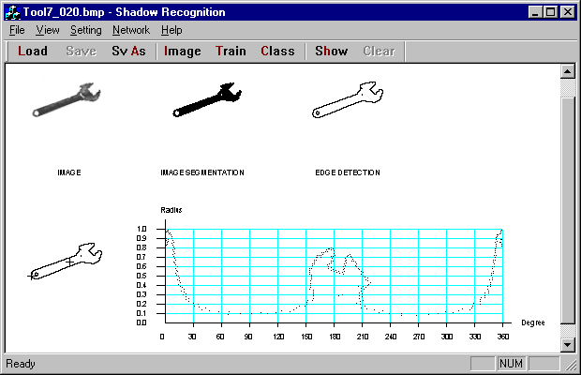

รูปที่ 3-7 แสดงลักษณะทางตรรกะของวัตถุ

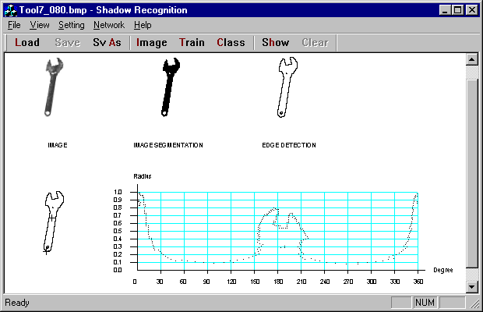

รูปที่ 3-8 แสดงลักษณะทางตรรกะของวัตถุ

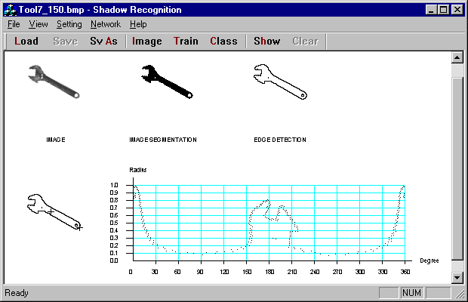

รูปที่ 3-9 แสดงลักษณะทางตรรกะของวัตถุ

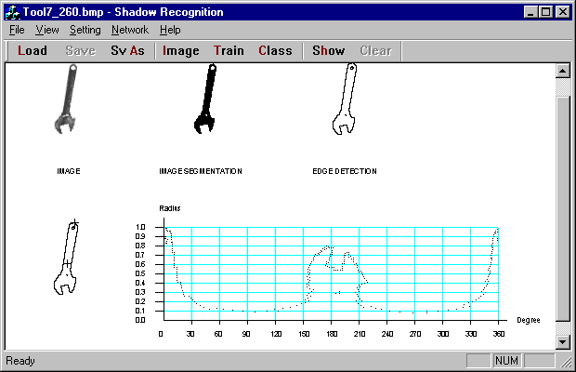

รูปที่ 3-10 แสดงลักษณะทางตรรกะของวัตถุ

